注：申请硕博连读考生无需缴费

本校学生缴费：
一、使用天津理工大学财务处公众号缴费
微信登录天津理工大学财务处公众号-功能菜单-登录（首次登录用户名为学号，密码为身份证号后六位）-统一支付-点击左上角“菜单”选项-报名系统-报名项目-选择“博士研究生报名考务费”进行报名。
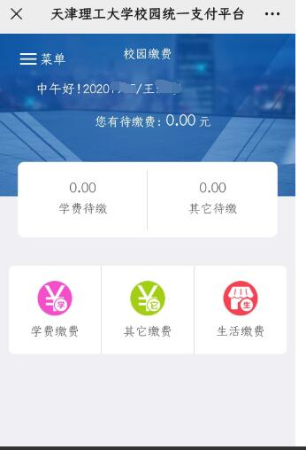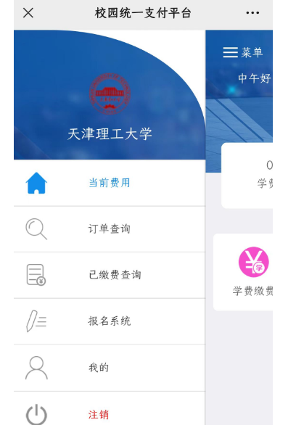

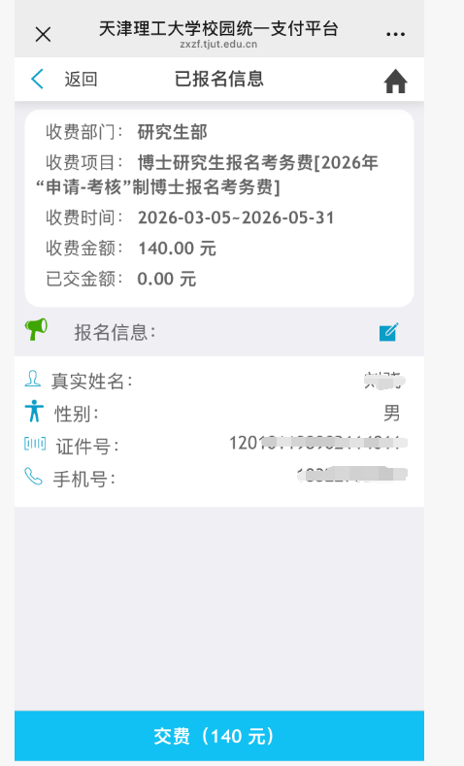

同理，可选择“博士研究生复试费”进行报名

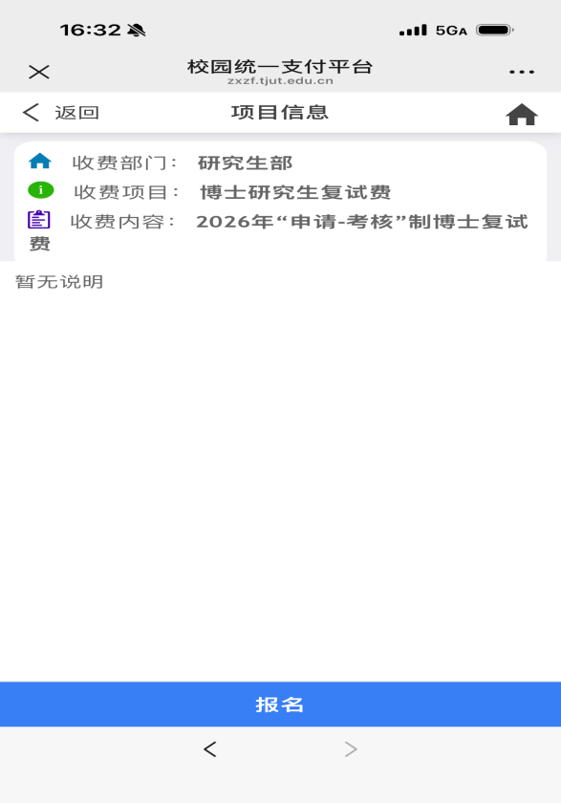
报名之后进行缴费，缴费成功后可分别保留“博士研究生报名考务费”和“博士研究生复试费”缴费截图（包含缴费人员信息和缴费信息），复试前向报考学院提交“已完成缴费”截图(重新进入菜单-报名系统-报名项目-报名信息-显示截图）。

其他人员缴费：
一、登录
登录天津理工大学校园统一支付平台，网址：https://zxzf.tjut.edu.cn/。
（或通过关注“天津理工大学财务处”公众号“校外缴费”界面进行报名缴费）
校外人员登录点击“新用户注册”，密码至少8位，至少包括1位大写字母、1位小写字母、数字和特殊符号。（如本校学生用此方式登录，首次登录用户名为学号，初始密码为身份证号后六位）

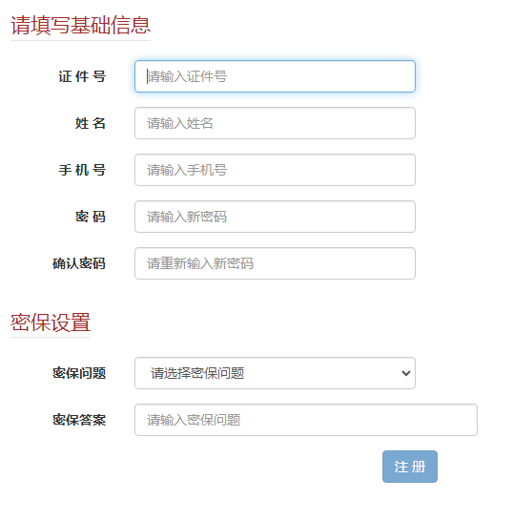

二、首次登录后需修改密码后重新登录
修改密码后重新使用新密码登录（用户名为身份证号或学号）。如忘记密码可点击忘记密码找回。
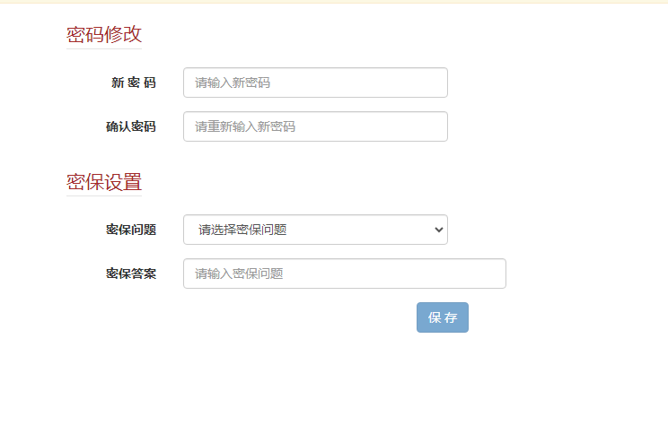

三、缴费
登录后首先点击“报名信息”-“报名”，选择“博士研究生报名考务费”进行报名。同理，可选择“博士研究生复试费”进行报名。
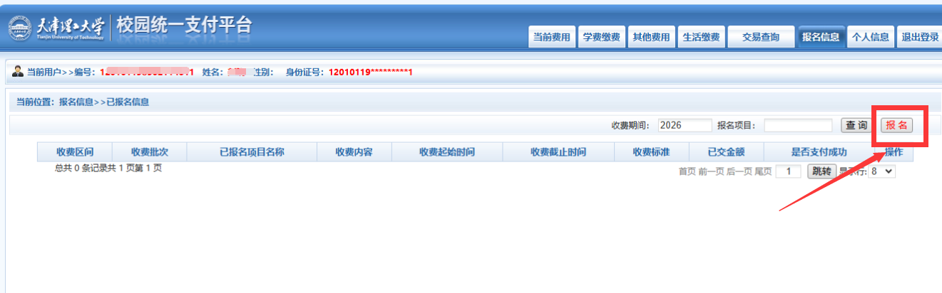

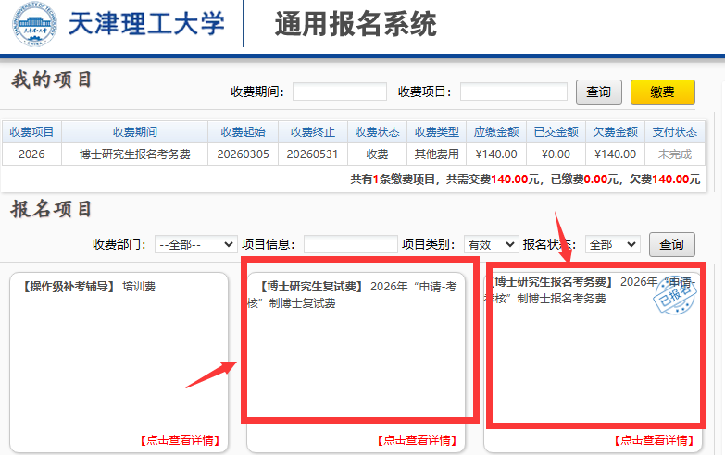

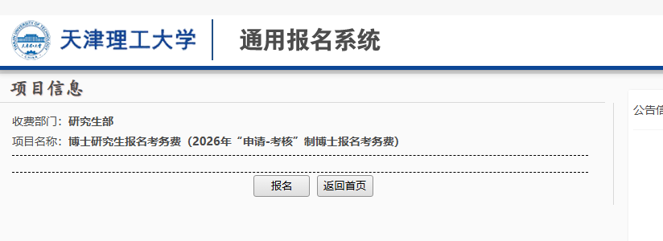
核对个人信息无误后，进行缴费。特别提示：目前PC端系统仅支持中国农业银行缴费方式，如需使用微信方式缴费，可以在“天津理工大学财务处”公众号“校外缴费”处完成！
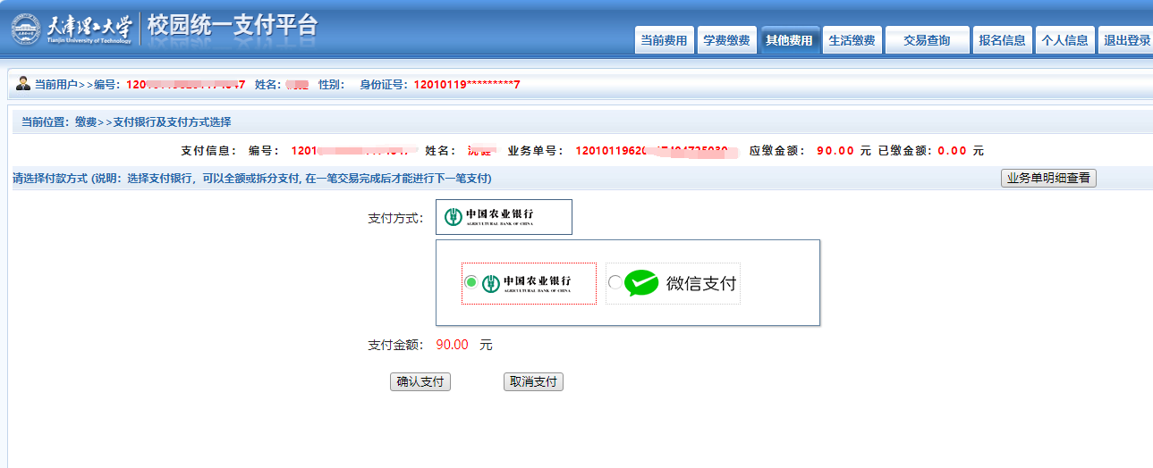

如选择农行支付，会跳转至农行支付界面，下载中国农业银行app扫码完成支付。
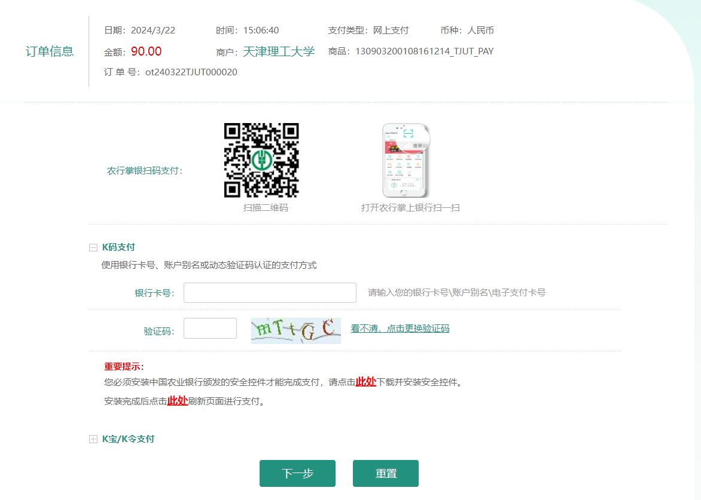

支付完成后，返回支付平台界面点击支付完成。
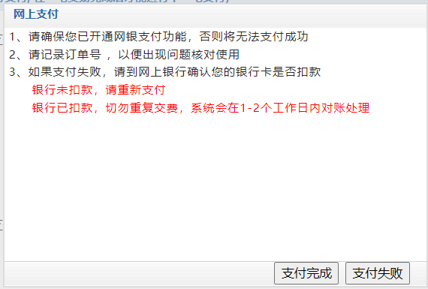

四、保存费用缴纳成功截图

缴费成功后分别保留“博士研究生报名考务费”和“博士研究生复试费”缴费截图（包含缴费人员信息和缴费信息），复试前向报考学院提交“已完成缴费”截图。

注：若考生无法登录或未查询到缴费信息，请稍后重试。若仍无法缴费，请联系报考学院反馈。

